Доминантная музыкальная деятельность
по развитию вокально-хоровых навыков детей в средней группе.

Музыкальный руководитель МБОУ СОШ №176 (ДО):
Коновалова Татьяна Сергеевна

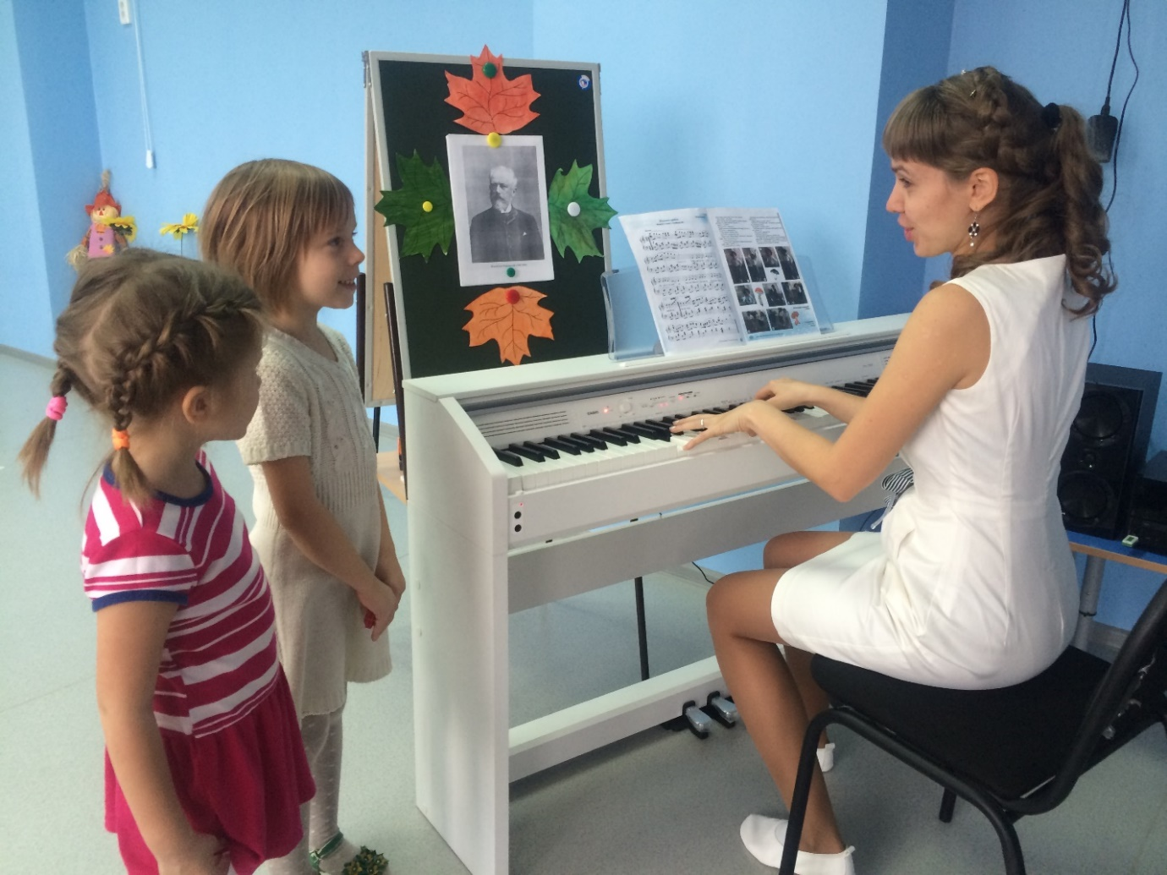

(По методике М. Картушиной)
Цель:
- развивать вокально-хоровую технику, музыкальный слух; артикуляцию, дикцию, плавное звуковедение, музыкальную память
Задачи:
- прививать навык выполнения движений в соответствии с текстом;
- формировать умение двигаться в произвольном направлении, не задевая друг друга;
- воспитывать чувство доброжелательности.

Ход НОД:

Приветствие.

Вокально-двигательная гимнастика (упражнения на развитие координации движений с пением и пропеванием различных фонем, слогов, слов): НОТЫ (М. Картушина, с. 114)
«На птичьем дворе»
Ходит по двору петух,  У него отличный слух.  Звонко песенку поёт,  Курочек к себе зовёт:  «Ку-ка-ре-ку!»  Курочки-пеструшки,  Курочки-несушки  Ходят-бродят не спеша,  Ищут в травке червяка.  «Ко-ко-коко!»  Жёлтые комочки  Ходят с мамой-квочкой,  Любят прятаться в траве –  Не найдёте их нигде.  «Пи-пи-пи-пи!»  Уточки на пруд идут,  Тоже песенку поют:  «Разморила нас жара,  Плавать уточкам пора.  Кря-кря-кря-кря!»  Гуси, голову подняв,  Клювы к солнышку задрав,  Важно вышли на луга  И запели: «Га-га-га!  Га-га-га-га!»  Вот какой наш птичий двор,  Вот какой наш птичий хор:  «Пи-пи-пи! Кря-кря-кря!  Ко-ко-ко! Га-га-га!  Ку-ка-ре-ку!» | Дети ходят по кругу, высоко поднимая колени, взмахивая руками, словно крыльями.  Поют, остановившись и ударяя ладонями по бёдрам.  «Гребут» землю то одной ногой, то другой.  Поют, взмахивая руками.  Лёгкий бег на носках, ладони лежат на плечах.  Поют, присев на корточки.  Ходьба на прямых ногах, руки опущены вдоль туловища, кисти параллельно полу.  Поют стоя, покачиваясь с ноги на ногу.  Ходьба, голова поднята вверх, руки за спиной.  Поют с наклоном головы на каждый слог.  Ходьба по кругу, взявшись за руки.  Поют, выполняя соответствующие каждой птице движения.

Песенка-приветствие (пособие «Трёхэтажный дом, из окон которого выглядывают поющие дети)
НОТЫ (Картушина, с. 6)

- Кто в домике живёт? (Педагог показывает на нижнее окно).
- Низкие голоса (Дети поют и держат руку на уровне пояса).
- Кто в домике живёт? (Педагог показывает на окно второго этажа).
- Средние голоса (Дети поют и держат руку на уровне подбородка).
- Кто в домике живёт? (Педагог показывает на верхнее окно).
- Высокие голоса (Дети поют и поднимают руку над головой).

Чтобы голос звучал свободно, нужно сесть прямо, голову высоко не поднимать, ноги поставить ровно. Можно предложить детям постоять в неудобной позе (согнувшись, подняв руки вверх или встав на одну ногу), чтобы они сами поняли, что долго сохранять такое положение неудобно.

Певческая установка
Если хочешь сидя петь,
Не садись ты, как медведь.
Спину выпрями скорей,
Ноги в пол упри смелей.
Раз! Вдох! И запел.
Птицей звук полетел.
Руки, плечи - всё свободно,
Петь приятно и удобно (В. Степанов)

Дыхательные упражнения без звука.
Объяснить, что для пения вдох нужно делать более глубоким по сравнению с обычным дыханием.

«Вдох и выдох» (по Н. И. Журавленко).
Дети кладут ладошки на живот. Педагог поднимает руку вверх и говорит: «Вдох!» дети делают энергичный вдох носом и задерживают дыхание. Руки должны почувствовать, как при вдохе напрягаются мышцы живота, а сам он немного выпячивается. На слово «выдох» дети выдыхают воздух через чуть приоткрытые губы.

«Откроем зонтик»
И.п. – ноги на ширине плеч, руки внизу.
Поднять руки вверх через стороны (открыть зонтик) – вдох через нос.
Руки вниз (закрыли зонтик) – выдох через нос (4-5 раз).

Звуковые дыхательные упражнения.
Позовём голосок «оу». Упражнение «Ослик» (и-а). «и» - на вдохе, «а» - на выдохе).

«Дождик»
И.п. – ноги на ширине плеч, руки опущены.
Приседание с произношением на выдохе «кап-кап-кап».
И.п. – вдох через нос (5-6 раз).

«Воздушный шар» (на равномерность выдоха, произнесение звуков и выстраивание круга).
Дети, держась за руки и встав в круг, представляют свой кружок воздушным шариком и «сдувают» его: произносят звук «с» и, медленно скользя, переставляют ноги на 2-3 см внутрь круга. Затем «надувают шарик» - при помощи звука «ф», медленно передвигаясь спиной от центра наружу. Руки не натягивать, чтобы «шарик не лопнул». Таким образом шарик сдувается и надувается почти незаметно.

Упражнение на поддержку «столба дыхания».
«Две собаки» (по А. Давыдовой).
Дети показывают, как, высунув язык, тяжело дышит большая собака, затем лают тонким звонким голосом, как маленькая собачка. Положить руки на живот и почувствовать, как он движется, когда они резко и коротко произносят: «Ав-ав!..» Затем нужно попытаться произнести продолжительно «А-а-а-ав» с тем же движением передней мышцы живота.

Речевые игры на дыхание.
Игра «Кукареша».
Педагог читает стихотворение. Дети кричат: «Ку-ка-ре-ку!», хлопая себя ладонями по бёдрам и энергично работая диафрагмой.
Кукареша шёл на реку,
Кукарекал:
«Ку-ка-ре-ку!»
Шёл на реку, на реку
И кричал:
«Ку-ка-ре-ку!»

Артикуляционная гимнастика
«История о том, как Язычок искал друга» (М. Картушина)
Жил-был Язычок. Ему очень удобно жилось в своём домике-ротике. Но Язычок всегда хотел иметь много друзей. Однажды утром он проснулся, повернулся с боку на бок (пошевелить языком во рту вправо-влево). Поздоровался с одной щёчкой (постучать языком в одну щеку, не открывая рта), потом с другой (постучать языком в другую щеку). Погладил верхние зубки (не открывая рта, провести языком по задней стороне верхних зубов), затем нижние (также погладить нижние зубы). Облизал красные губки (круговым движением провести языком по губам). Это он так с ними поздоровался. Ведь щёчки, зубки и губки были его друзьями. Открыл широко дверь и отправился на поиски друзей (широко открыть рот).
Сначала Язычок весело перепрыгивал с одной ступеньки на другую (прикасаться языком к нижней губе и прятать его в рот). Потом, идя вдоль забора, пересчитал все ступеньки (погладить языком верхние зубы). Вдруг он увидел большую Собаку. Язычок хотел с ней подружиться, но Собака была очень сердитая и зарычала на него (произнести «р-р-р…», приподняв верхнюю губу и показывая клыки). Язычок быстро убежал и наткнулся на Котёнка. Котёнок лакал молоко (показать язычком, как котёнок пьёт молоко). Он с радостью подружился с Язычком, и они пошли дальше уже вдвоём (быстро проводить языком по верхней губе). На опушке леса друзья увидели Зайчонка с большими передними зубами (поднять верхнюю губу, показывая передние зубы). Зайчонок тоже стал играть с друзьями. Сначала они покатались с горки (зацепиться кончиком языка за нижние зубы и поднять середину языка, выгибая его «горкой»), потом покачались на качелях (прикасаться кончиком языка то к верхней губе, то к нижней), надули воздушный шар (надуть обе щеки). Тут мам Зайчиха позвала Зайчонка домой. Она угостила друзей вкусной конфетой («покатать» конфету за щекой – при закрытом рте надавить острым кончиком языка то на одну щеку, то на другую). Товарищи решили пойти по домам, а завтра встретиться снова. Язычок вернулся в свой домик-ротик и уснул (широко открыть рот, высунув широкий язык вперёд, и быстро спрятать его во рту).

Пальчиковая игра «Мышки»
НОТЫ (Картушина, с. 69)

Вот как наши ребятишки  Расшалились, словно мышки.  Ловко пальчиками трут,  Словно лапками скребут.  Ш-ш-ш… | Дети «скребут» пальчиками по коленям

Пальчиковая игра «Замок»

Дикционная разминка.
«Три сороки»
НОТЫ (М. Картушина, с.72)

Дети стоят в кругу. После исполнения скороговорки дети «передают сплетню», по очереди произнося звукосочетание «тр-р-рь» и задевая соседа по плечу.

«Логопедическая распевка»

НОТЫ (Л. Гавришева)

Звукообразование
«Колокол» (по К. В. Тарасовой).
Пропевать на одном звуке междометие «Бом!.. Бом!..», долго протягивая звук «м». пение с закрытым ртом помогает детям ощутить вибрацию губ, звук при этом попадает в верхний резонатор.

«Карточки».
Показать правильное положение рта при пении гласных. Можно также использовать карточки с изображением неправильного положения рта и дать возможность пропеть гласные по ним, а затем сравнить красоту звучания.

(М. Картушина, с. 28)

Работа над интонацией.
Работа над точностью интонирования определённых звуков и интервалов необходимо с понятия высоты звука. Лучшим пособием для этого является «Музыкальный букварь», Н. А. Ветлугиной. В нём представлены короткие песенки на каждый интервал. Для наиболее эффективной работы автор предлагает использовать пособия – «живые картины», в которых движущиеся детали показывают изменения высоты звука. Данные методические пособия выпущены в качестве приложения к этой книге.

Развитие ладового чувства.
Попевки с окончанием фраз по звукам тонического трезвучия.
Дети поют попевку, показывая рукой расположение опорных звуков.

НОТЫ (М. Картушина, с.53)

Танец с листочками «Листики», А. Чугайкиной

Работа над динамикой.

«Морской прилив и отлив»
Дети тянут на одном звуке гласный «у». Педагог показывает силу звука, поднимая и опуская руки («море спокойно», «море волнуется»). При нехватке дыхания ребёнок должен сделать спокойный вдох и незаметно вступить в общее звучание, «влиться в него». Этот пример помогает детям осваивать вместе с подвижными динамическими оттенками и цепное дыхание.

Пение. «Осень», Насауленко.
Разучивание песни. Дети двигаются в свободном направлении, подражая движениям, например, зайчика. По сигналу все собираются в круг и закрывают глаза. Педагог поёт один куплет а капелла, дети слушают. Игра повторяется, дети подражают движениям медведя, лисы, волка. В последний раз они встают в круг и поют песню.

Работа над ритмом.
Игра с ритмическими солнышками (длинные-короткие звуки).

Работа над темпом.
Телесные игры позволяют ребёнку ощутить темп через свои внутренние ощущения. Скорость движения музыки малыш лучше всего поймёт, если прочувствует её своим телом.
Игра «Мы едем на автобусе».
Дети садятся на стулья, держась руками за сиденье, и начинают петь песню, раскачиваясь из стороны в сторону. Скорость раскачивания зависит от изменений темпа песни.

НОТЫ (М. Картушина, с. 97)

Вокализация при слушании музыки подразумевает певческое исполнение детьми основного лейтмотива пьесы. Этот приём помогает юным слушателям запомнить мелодию и характерные особенности музыкального произведения. Например, при знакомстве с пьесой «Болезнь куклы» из «Детского альбома» П. И. Чайковского можно пропеть с детьми на октаву ниже фразу: «Заболела кукла Маша», передавая голосом жалобные интонации.

НОТЫ (М. Картушина, с. 119)

Танец по показу «От улыбки»

Прощание

